Вечера в семейной гостиной

Взаимоотношения детского сада и семьи — одна из злободневных тем современного дошкольного образования. Московские педагоги ищут свои подходы к налаживанию контактов с семьями своих воспитанников, попутно решая задачу помощи родителям в воспитании малышей и развития внутрисемейных отношений.

Разноплановое взаимодействие с семьями малышей, посещающих детский сад № 255, строится в рамках эксперимента по созданию культуросообразной модели дошкольного учреждения, который проходит под руководством Ольги КУРЕВИНОЙ. Свою лепту в развитие экспериментальной деятельности вносят и заведующая Елена ТРЕБУХИНА, и социальный педагог Ирина ДМИТРИЕВА, и художник-педагог Мария ДРЕЗНИНА.
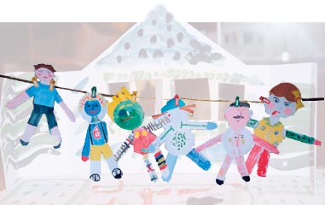
Одним из ярких моментов жизни детского сада стала организация семейной гостиной.
Дети вместе с родителями собираются в небольшом уютном музыкальном зале после дневного сна. Им вместе предстоит участвовать в творческой акции — в каком-нибудь интересном художественном деле, который обычно придумывает Мария Дрезнина. Она работает по своей авторской программе «Семейная креативная* терапия». Сегодня, например, маленькие и большие будут создавать «птицу счастья», а завтра — рисовать и моделировать «комнату для души».
Итоги работы — модели, картины, коллажи и т.п. — в конце занятия вывешиваются на веревочку с помощью прищепок. Решение нетрудоемкое и эффектное: то, что оказалось на веревочке, представляет «праздничную» гирлянду — символ коллективного труда, объединяет всех участвовавших в акции. А чувство единения — ребенка с родителем, родителей между собой, родителей и педагогов — еще один незримый, но важнейший результат каждого творческого дела.
Для педагогов подобные занятия играют еще и роль диагностических ситуаций, позволяющих лучше понять взаимоотношения между тем или иным родителем и его малышом, уловить характер проблем в той или иной семье.
Этим во многом определяется отбор семей для участия в творческих акциях.
Чтобы занятие действительно состоялось, в нем должно принимать участие ограниченное количество участников. Обычно это 10—12 детско-родительских пар — то есть столько, сколько составляет оптимальную группу в психологическом тренинге. Первый принцип, по которому подбираются участники для творческих акций, — принцип добровольности. Не просто добровольности — желания.
Некоторые родители очень хотят куда-нибудь ходить вместе с ребенком, где можно было бы заниматься вместе какой-нибудь деятельностью. Но желающих может оказаться больше, чем нужно. Тогда в силу вступает второй критерий: степень проблемности взаимоотношений в семье. Как правило, все желающие хотя бы один раз в год могут принять участие в семейной гостиной, но есть и стабильное ядро — члены 5—6 семей, являющиеся ее постоянными посетителями.
Педагоги детского сада № 255 отдают предпочтение тем детско-родительским парам, которые нуждаются в психолого-педагогической помощи. Ведь для таких семей творческая акция — не просто маленький праздник совместной деятельности, но и способ коррекции своих отношений.
Как это происходит? Вот несколько «живописных» примеров.
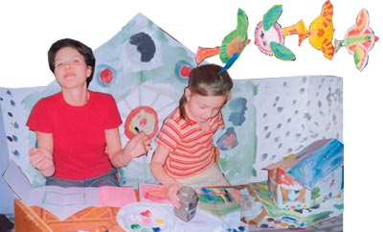

Комната для души
Педагог (психолог, художник — тот, кто ведет встречу в гостиной) рассказывает присутствующим, чем они сегодня будут заниматься. Наверняка у каждого из них есть представление о замечательной комнате, где они хотели бы жить. Вот такую комнату им и предстоит сегодня создать.
Каждому участнику гостиной раздается заготовка в виде плоского домика и листа бумаги, который будет служить полом в комнате.
Комнату надо раскрасить — так раскрасить, чтобы сразу было видно: художник воплотил в ее оформлении все свои мечты.
Участники приступают к работе. Члены каждой пары «ребенок — взрослый» сидят рядом. При желании они могут советоваться друг с другом или друг другу помогать.
Однако «тайный» психологический замысел в начале работы им не раскрывается. Две заготовки — та, что у ребенка, и та, что у взрослого, — представляют собой детали, которые при желании можно собрать в один домик. Иногда участники догадываются об этом сами: это настоящее открытие, в котором воплощается полнота замысла. Ведь целый домик выглядит гораздо красивее и романтичнее двух половинок. Если же такая идея не придет в голову кому-нибудь из присутствующих, ведущий подскажет решение в конце занятия. Готовые домики можно описывать, можно сочинять про них и про их обитателей истории, а можно просто ими любоваться.

Птица счастья
Педагог сообщает присутствующим в гостиной, что сегодня им предстоит создать птицу счастья.
Птица счастья — фольклорный персонаж. В сказке М.Метерлинка, драматурга начала ХХ века, птица счастья была синей. Но можно представить свою собственную птицу самой необычной раскраски.
Особенность работы заключается в том, что каждая семейная пара должна создать одну птицу. Здесь проявляется способность к сотрудничеству, диагностируется стиль взаимодействия взрослого и ребенка. Птица Марии Дрезниной «собирается» из нескольких элементов — туловища, головки, крыльев и хвостика. Поэтому открывается определенный простор для распределения функций в паре. Участники гостиной придумывают легенду о своей птице, объяснение окраски ее «оперенья». В конце занятия «птицы счастья» парят над гостиной, радуя глаз взрослых и детей и вселяя уверенность в том, что счастье обязательно будет жить в каждой семье.

Я — взрослый, ты — ребенок
Сегодня, сообщает педагог, всем присутствующим в гостиной предстоит как следует подумать друг о друге: взрослым — о детях, детям — о взрослых. Каждый участник творческой акции получает бумажный трафарет человечка. Взрослым предстоит превратить бумажного человечка в ребенка, а детям нужно превратить трафарет во взрослого. Прически, головные уборы и некоторые дополнительные детали костюма можно сделать с помощью аппликации.
Изготовленные человечки выставляются на «обозрение общественности». Авторы представляют их, рассказывая о характере и склонностях своего персонажа, о его истории и жизненных обстоятельствах. Участники гостиной могут разыгрывать диалоги между персонажами и придумывать о них коллективные истории.

Детско-родительские фестивали
Фестиваль — дело общесадовское. В нем принимают участие все дети и все желающие родители.
Как правило, это длительная акция, включающая домашние задания для семейного творчества, дни открытых дверей и открытых занятий, «часы свободы», детско-родительские праздники.
На домашних заданиях стоит остановиться особо. Как правило, они представляют собой коллективные работы семей, выставляющиеся на всеобщее обозрение в холле и на лестничных галереях детского сада. Кроме простора для фантазии, домашние задания нагружены еще и психологическим смыслом.
Вот некоторые из домашних заданий таких фестивалей.

Портрет Доброго волшебника
Родителям предлагается спросить ребенка, хотелось ли бы ему быть Добрым волшебником и как этот волшебник должен выглядеть. Затем вместе в ребенком нужно сделать его портрет в образе Доброго волшебника. А в детском саду портрет будет выставлен в галерее добрых волшебников.
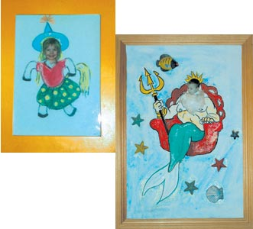
Здесь учитывается много факторов: и представления малыша о своем идеальном «Я», и желание родителя видеть своего ребенка «самым-самым», любоваться им и разделить свои чувства — гордости, нежности, радости за сына или дочь — с другими родителями.

Машина Времени
Родителям предлагается выбрать детские фотографии членов семьи, поделиться с ребенком воспоминаниями об этом периоде своей жизни и объединить выбранные фотографии в единой композиции, сделанной в технике коллажа. Приветствуются любые сюжетные решения. «Я тоже был маленьким, — сообщает тем самым родитель ребенку. — Я могу тебя понять. А ты попробуй понять меня».
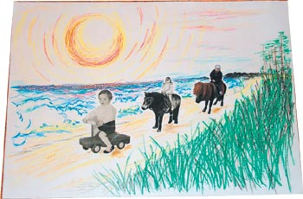

Волшебная страна семьи
В какой стране, в каком месте, в каком климате хотелось бы жить членам той или иной семьи? Нужно придумать Волшебную страну, которая бы по всем критериям соответствовала представлениям детей и взрослых данной семьи о счастливом месте, нарисовать ее или сделать в технике коллажа. Часто волшебная страна освобождает нас не только от внешних неприятных обстоятельств, но и от внутренних.
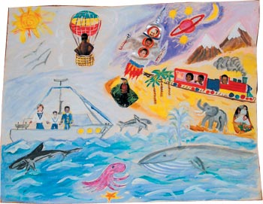

Домашний музей
Дети и взрослые детского сада № 255 создают много чудесных вещей. Какова будет их судьба после окончания замечательных акций творческих дел? По совету педагогов родители дома создают вместе с детьми домашний музей, куда «поступают экспонаты» детской творческой жизни.
Кроме того, в домашнем музее старые, ненужные вещи могут получить вторую жизнь, подаренную им людьми с художественным ощущением жизни. Этому учит детей и взрослых педагог Мария Дрезнина. Старый черный зонт выглядит радостно, потому что его раскрасили облаками и желтым солнцем, а его брат, белый зонтик, опечалился: его накрыли серые тучи, полные унылого дождя. Но ведь и в жизни так бывает. Грустные и радостные события чередуются. «В процессе такой работы, — считает педагог-художник М.Дрезнина, — возникает особое взаимопонимание между детьми и взрослыми. Мы открываем детям философию жизни, ее мудрое и целостное восприятие, а вещи — наши добрые друзья на этом пути».

* Креативность — термин, заимствованный из западной психологии. На русский язык он переводится не очень благозвучным словом «творческость».

